在进行运算时，由于和所处论域的情况不同，具体步骤会有所差异。下面分三种情况对Mamdani算法作一些具体分析说明。

* + - 如果和都是离散论域中的模糊子集

按Mamdani算法，模糊蕴涵关系，当A和U都是离散论域中的模糊集合时，就是直积的一个模糊子集，即。这时可用和所有元素搭配组合后取小，即元素间“搭配取小”的方法求出模糊关系的元素，从而得出所有a与u间的关联程度。按此分析，若设：论域，，论域，，则：，。

根据Mamdani算法，模糊关系应该反映出m个和n个之间的关联程度，这就要用一个关系矩阵表达。为此，可利用矩阵理论分两步运算。

先对进行“按行拉直”运算从而得出，这样运算中能保证它的每个元素都能跟中的元素进行搭配。

对和进行“搭配取小”运算。

“搭配取小”（符号“。”）的具体算法，跟模糊关系合成中“取大-取小”合成法一样，只是这里的是列矩阵，不需要“取小”后的“取大”。于是有：



令，，表示与间的相关程度，即条件命题的“真值”的分量。于是可得出：



* + - 如果A属于离散论域而U属于连续论域

设论域，，，N为连续实数域且，则：

，。于是可写成。注意到这里是个数值，而是个模糊集合，所以得出：



式中表示元素对于模糊子集A的隶属度，也表示模糊命题的隶属度或真值；是模糊命题，也是模糊子集U的隶属函数。“”是数值和模糊子集U间的数积。

下面用一个例子说明这种情况下的计算方法。

设论域和，已知某元素，，且而时，，。若它们间存在模糊蕴涵关系 ，则数和模糊集合U间模糊蕴涵关系的隶属函数可用下式算出：



和U的模糊关系如图3-5所示。

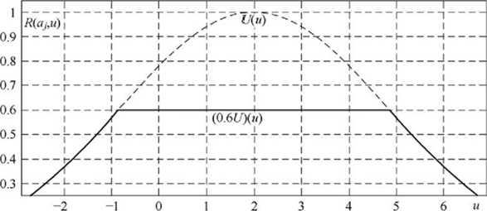

图3-5 元素和模糊子集的模糊关系隶属函数图

如果让中的遍取1，2，…，m，则可得出m个模糊关系，它反映了离散论域M中每个元素跟连续论域N上模糊命题间的模糊蕴涵关系。

* + - 如果A和U都是连续论域中的模糊子集

这时的运算，就是分别取自A和U中的两个元素和u，取其中隶属度和较小者作为模糊关系的元素，构成它们的模糊关系集合，实际上相当于模糊集合和的交集。

**例3-3** 设某电机的控制电压论域，转速论域。若设，表示“电压高”；，表示“转速快”；已知模糊子集A和B分别为：



用Mamdani算法求出模糊条件命题“电压高，则转速快”的模糊蕴涵关系。

**解** 按Mamdani算法，先将模糊集合A和B写成向量形式：



再据 Mandani 公式可得出：



**例3-4** 已知某锅炉中水温论域为W=[0 20 40 60 80 100] (°C)，汽压的论域为Y= [1 2 3 4 5 6 7] (104帕）。它们的模糊子集分别为：

{水温高}=，

{气压大}=，

用Mamdani算法求出模糊条件命题“若水温高，则压力大”的模糊蕴涵关系R。

**解** 按Mamdani算法，先将A、B写成向量形式：

，

设“若水温高，则压力大”的模糊蕴涵关系为，则根据公式得出：



按照“。”表示的“搭配取小”进行运算，得出：

